H. CONGRESO DEL ESTADO DE CHIHUAHUA.
P R E S E N T E.-

C. ILSE AMÉRICA GARCÍA SOTO, BENJAMÍN CARRERA CHÁVEZ, EDIN CUAUHTÉMOC ESTRADA SOTELO, LETICIA ORTEGA MÁYNEZ, ÓSCAR DANIEL AVITIA ARELLANES, ROSANA DÍAZ REYES, GUSTAVO DE LA ROSA HICKERSON, MAGDALENA RENTERÍA PÉREZ, MARÍA ANTONIETA PÉREZ REYES, DAVID ÓSCAR CASTREJÓN RIVAS, en nuestro carácter de Diputados de la Sexagésima Séptima Legislatura del H. Congreso del Estado de Chihuahua, e integrantes del Grupo Parlamentario de MORENA con fundamento en lo que dispone los artículos 167, fracción I, y 168, todos de la Ley Orgánica del Poder Legislativo del Estado de Chihuahua; artículo 2, fracción IX, del Reglamento Interior y de Prácticas Parlamentarias del Poder Legislativo; comparezco ante este Honorable Soberanía, a fin de presentar Proposición con carácter de Punto de Acuerdo a efecto de atender lo dispuesto en la Recomendación 12/2023 de la Comisión Nacional sobre los Derechos Humanos, sobre el caso de violaciones a los derechos humanos a salud, a la vida y al interés superior de la niñez de v1, v2, v3, v4, v5, v6 y v7, y de manera colectiva, a la Salud, alimentación, educación y nivel de vida adecuados de la Comunidad indígena rarámuri de Choréachi, en el municipio de Guadalupe y Calvo, Chihuahua, lo anterior conforme a la siguiente:

EXPOSICIÓN DE MOTIVOS

Con fecha del 31 de enero del 2023, la Comisión Nacional de los Derechos Humanos dio a conocer la Recomendación 12/2023 sobre el caso de violaciones a los derechos humanos a salud, a la vida y al interés superior de la niñez de v1, v2, v3, v4, v5, v6 y v7, y de manera colectiva, a la Salud, alimentación, educación y nivel de vida adecuados de la Comunidad indígena rarámuri de Choréachi, en el municipio de Guadalupe y Calvo, Chihuahua, en la que relata diversas violaciones sistemáticas a los derechos de las niñas y niños indígenas de Choreachi.

En su relatoría de hechos nos detalla la CNDH del trágico suceso del fallecimiento de 7 niñas y niños a consecuencia de desnutrición en esa comunidad. Muertes que se suscitaron en el periodo comprendido entre de octubre de 2019 a junio de 2020.

Todas esas muertes por “causas relacionadas con desnutrición infantil y enfermedades prevalentes de la infancia, todas prevenibles y curables”. Y subrayo prevenibles y curables.

OMISIONES Y VIOLACIONES AL DERECHO HUMANO DE LA SALUD Y A LA VIDA POR PARTE DEL GOBIERNO ESTATAL 2016-2021 “CHIHUAHUA CRECE CONTIGO”

El 25 de Enero del 2021 ante la queja de 3 ciudadanos, la CEDH radicó expediente de queja no. 10s.1.4.016/2021 en donde se documentan los hechos omisos e irresponsables de las autoridades del gobierno del Ex Gobernador Javier Corral Jurado el estado de Chih. que derivaron en la muerte de 7 pequeñitos raramuris que fallecieron por desnutrición principalmente:

V1. Era una niña raramuri de la localidad de Sitánachi comunidad de CHOREACHI que murió mientras recibía atención médica el 3 de abril del 2016.
Diagnostico desnutrición e infección respiratoria aguda.

V2. Niña raramuri de 2 años de la localidad de Batayechi en la misma comunidad antes mencionada fue reportada por sus familiares como grave, por falta de vehículo el personal de “Chihuahua Crece Contigo” no acudió a valoración al sitio. Después de 4 días de no tener respuesta del personal de salud los padres de la niña decidieron trasladarla a pie por su propia cuenta, atravesando la barranca Sinforosa durante dos días rumbo al hospital Rural IMSS-Prospera en Guachochi.
Fallece el 17 de Octubre de 2019
Diagnostico; desnutrición severa.

V3.- Niño raramuri de la localidad de Arroyo del Manzano falleció en el Hospital General No.1 el 29 de octubre del 2019.
Diagnostico Desnutrición, choque hipovolémico y probable sepsis.

V4.- Nina raramuri de Terreros en CHOROACHI falleció en el Hospital General No.1 el 4 de noviembre del 2019.
Diagnostico desnutrición aguda severa, bronconeumonía, enfermedad gastrointestinal aguda y deshidratación.

V5.- Niño raramuri de la localidad de Sitanachi en CHOREACHI falleció 3 horas antes a la llegado del personal de “Chihuahua Crece Contigo”. Diagnostico neumonía.

V6.- Niño raramuri de la localidad Mesa de los Pinos en CHOREACHI, fue trasladado al Hospital General No.1 donde falleció el 21 de Mayo del 2020. Diagnostico neumonía.

V7.- Niña raramuri de CHOREACHI que falleció el 17 junio del 2020 sin recibir atención médica.

En razón de lo anterior la CNDH radico expediente CNDH/4/2021/1403/Q
Para la investigación de los hechos, por lo que solicitó en el año 2021 información a las autoridades locales de Guadalupe y Calvo así como autoridades estatales, ambas presuntas responsables.

OMISIONES Y RESPONSABILIDADES DEL ACTUAL GOBIERNO ESTATAL “JUNTOS SI PODEMOS” PERIODO 2021-2027

El pasado 1 de marzo, este Honorable Congreso recibió del Ejecutivo la glosa del informe de la Gestión en su Primer Año de Gobierno.
Este informe detalla de los supuestos grandes avances en materia de salud, especialmente en la sierra tarahumara.
Por ejemplo en la página 19 nos dice:
“Se inauguró la Casa de Salud en la comunidad de Choreachi, municipio de Guadalupe y Calvo, que permitirá que el personal de salud del “Programa Juntos por la Salud de mujeres embarazadas, niñas y niños menores de seis años”, brinde atención médica, y acciones de promoción y prevención de enfermedades a la población de esta zona del estado. La brigada médica que está integrada por personal médico, enfermería y partería profesional, que brinda atención durante 20 días continuos cada mes, con acciones de prevención de la salud; atención de consulta general y de urgencias.”

En lá pagina 64: “A fin de brindar atención médica y preventiva de calidad a la población más vulnerable, se llevaron dos brigadas médicas a Choreachi y Pino Gordo, municipio de Guadalupe y Calvo, donde se atendieron 104 personas de las cuales 33 fueron niños, 27 niñas, 12 mujeres embarazadas y 32 mujeres en etapa de lactancia.”

No obstante, lo anterior asentado en documento oficial como es el informe del gobierno del estado dista mucho de la triste realidad que se ha vivido sobre todo en salud en olvidadas zonas de nuestra Sierra.

La CNDH en seguimiento a las investigaciones derivadas de la recomendación 12/2023 que en éste momento nos ocupa, después de haber dado recomendaciones a los gobiernos estatales correspondientes, realizó en campo varias visitas de inspección, documentando serias anomalías e información falsa entre lo que la Sria de Salud del Estado reportaba y lo que en realidad encontró la CNDH en el municipio de Guadalupe y Calvo, todas estas anomalías perfectamente documentadas en el documento emitido por la Comision.

Solo me referiré a dos de estas, todas igual de graves por lo que implican.

PRIMERA ANOMALIA. - COMUNICADO FALSO EN LA PAGINA ELECTRONICA OFICIAL DEL GOBIERNO DE CHIH.

El 17 de marzo del 2022 se lee el siguiente anuncio:

https://chihuahua.gob.mx/prensa/comunidades-indigenas-de-guadalupe-y-calvo-cuentan-con-servicio-de-salud-digno-y-funcional

Comunidades indígenas de Guadalupe y Calvo cuentan con servicio de salud digno y funcional

-El Centro de Salud en Choreachi atenderá a cientos de habitantes que se trasladan por varias horas para recibir atención médica
Jueves 17 Marzo 2022
En seguimiento al Plan Estatal de Desarrollo para asegurar que comunidades de difícil acceso cuenten con un servicio de salud digno y funcional, el Gobierno del Estado de Chihuahua a través de las Secretarías de Salud y Desarrollo Humano y Bien Común, puso en operación el Centro de Salud en Choreachi, municipio de Guadalupe y Calvo.
Se destacó que este espacio médico permitirá consultar de manera permanente a las y los habitantes de diversas poblaciones indígenas, ya que debido a lo remoto de su ubicación en ocasiones tenían que desplazarse entre seis y ocho horas para recibir atención médica.
Con esta acción del Eje 1 del Plan Estatal de Desarrollo se podrá atender y prevenir complicaciones durante la temporada invernal en pacientes con problemas de las vías respiratorias y gastrointestinales en tiempo de calor.
El Secretario de Salud del Estado señaló que para la Gobernadora el tema de la salud de las y los chihuahuenses es primordial y será uno de los pilares más importantes de su gestión al frente del Ejecutivo.
Y destacó que la apertura del Centro de Salud de Choreachi se consolidó gracias a la gran colaboración de la Presidencia Municipal de Guadalupe y Calvo y todo su equipo de trabajo.
“Este centro será de gran ayuda para que las comunidades alejadas de la mancha urbana puedan disfrutar de una atención médica de calidad y servicios nutriológicos para su buen desarrollo”, resaltó.
El secretario de Desarrollo Humano y Bien Común enfatizó que el gran legado de la Gobernadora será la cercanía con la gente y que lo más valioso que tendrá este gobierno serán las personas que atiendan a las personas.
“Quiero decirles que estamos agradecidos con ustedes por su paciencia y que estaremos atentos de que las cosas funcionen y que queremos que las cosas que se arranquen sigan funcionando en el tiempo#, expresó el funcionario estatal.
“También quiero darles un agradecimiento por el esfuerzo que hacen para estar aquí, pero les aseguro que esto vale la pena”, añadió.
Por su parte, el presidente municipal de Guadalupe y Calvo agradeció a la Gobernadora porque esta clínica es algo que las comunidades indígenas de esta región no imaginaban tener, sobre todo por la lejanía.
“Con este centro vamos a parar todos los traslados hasta la cabecera municipal porque las personas ya serán atendidas de manera inmediata, así que mujeres embarazadas, niñas y niños recibirán atención médica más cerca”, dijo.
“De nuestra parte les reitero que todo lo que esté a nuestro alcance como municipio tengan la seguridad de que le vamos a echar muchísimas ganas”, finalizó el edil.
La ceremonia de apertura del Centro de Salud de Choreachi contó también con la con la presencia del gobernador indígena, el titular de la Comisión Estatal para los Pueblos Indígenas y la representación de la presidenta del DIF Estatal.
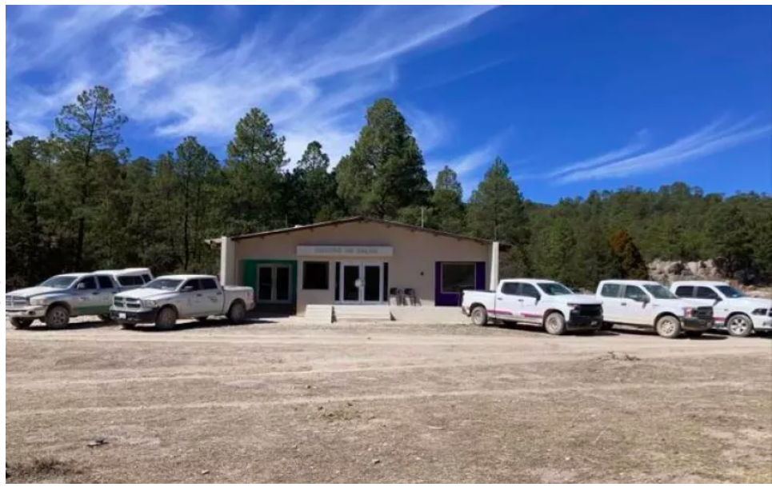

VERIFICACION EN CAMPO POR PARTE DE LA CNDH

En junio del 2022 la CNDH realizó visita a CHOREACHI para documentar la veracidad del anuncio del Gobierno del Estado en relación al supuesto centro de salud en esa comunidad, reportando los siguientes resultados detallado en la página 56/121 de la recomendación:

- Se encontró un establecimiento denominado “Centro de Salud”
Cerrado con cadena y candado.

2.- Por lo anterior el profesional de la salud que acompaño la visita no pudo ingresar a las instalaciones para determinar si cumplía con los requisitos mínimos de infraestructura y equipamiento médico.

3.- Se muestran imágenes que documentan el resultado de dicha inspección al supuesto Centro de Salud
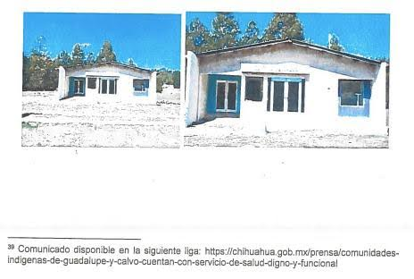
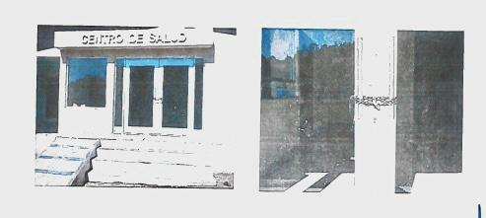

SEGUNDA ANOMALIA. - EL CERENAM (Centro de Recuperación Nutricional y Albergue Materno) NO CUMPLE CON SU FUNCION BASICA NECESARIA.

Versión de la Sria. de Salud Estatal.- Este centro de atención de salud cuenta con nutriólogo encargado del mismo desde el 9 de mayo del 2022 y tiene como objetivo lograr la recuperación nutricional de los menores de 5 años así atención a mujeres embarazadas.

VERIFICACION EN CAMPO POR PARTE DE LA CNDH.- Se tuvo entrevista con el nutriólogo encargado del centro llegando a las siguientes conclusiones, mismas documentadas en la página 57/121 de la recomendación.

1.- Las instalaciones y equipamiento del CERENAM CHOREACHI no cuenta con lo básico para otorgar los servicios de salud.

2.- El vehículo utilizado para el traslado medico de los pacientes no es el adecuado.

3.- No cuenta de manera permanente con personal médico ni automotor para traslados, dejando a la comunidad totalmente desprovista en casos de urgencia.

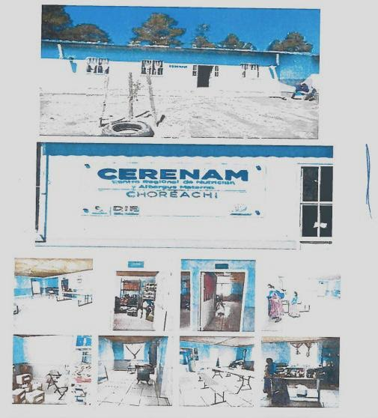

Hace cuestión de horas nos hemos enterado por los medios de comunicación sobre la remoción del Secretario de Salud del Estado; Dr. Felipe Fernando Sandoval Magallanes, era insostenible su nombramiento, porque si bien no son atribuibles a el ex Secretario las muertes de los 7 pequeñitos raramuris fallecidos debido a desnutrición severa, si es responsable de no haber implementado medidas de salud preventivas y correctivas suficientes y certeras para la atención de niños, niñas y adultos de los diversos pueblos indígenas asentados en el territorio estatal, pero peor aún haber mentido, como lo ha documentado la CNDH, el haber permitido la simulación de la puesta en marcha de los Centros de Salud en CHOREACHI va más allá de un acto de corrupción.

En lo personal celebro que el Ejecutivo haya removido al Dr. Sandoval Magallanes de ese encargo tan importante y delicado como es la dirección de la Secretaria de Salud del Estado, sin embargo, la pregunta obligada es: ¿quién está auditando a las dependencias del gobierno del estado?,

¿Qué parte de la estructura del gobierno se encarga de detectar a tiempo actos graves de corrupción u omisión por parte de los responsables de cada secretaría?

Es alarmante que nos estemos enterando por denuncias de organismos externos o por tragedias de que funcionarios no están capacitados para una responsabilidad tan delicada como ser secretarios o directores del gobierno estatal.

Tuvieron que morir asesinados custodios en el CERESO en Cd Juárez para enterarnos de la corrupción y permisividad desde la Dirección de esa estructura penitenciaria.

Hubo que presentarse la CNDH en auditoria de campo para evidenciar la falsedad de la supuesta cobertura de salud y nutrición en las comunidades indígenas de nuestra sierra.

Debieron los padres de familia denunciar el intento de cobro indebido de uniformes obligatorios a los más de 40,000 estudiantes del COBACH para que se removiera al ex director Marco Licon Barraza.

¿Cuantos lamentables eventos más debemos de sufrir los chihuahuenses para que se designen a los Secretarios correctos en cada área del gobierno estatal?

Caro, muy caro nos está costando a los chihuahuenses experimentar con funcionarios públicos sin compromiso ni vocación de servicio.

Por lo anterior y en atención a lo expuesto me permito a nombre de todos los integrantes de la Bancada de MORENA, someter a consideración de este alto cuerpo colegiado, la siguiente Proposición con carácter de:

PUNTO DE ACUERDO:

PRIMERO. La Sexagésima Séptima Legislatura solicita respetuosamente al responsable de la Secretaria de Salud del estado para que de acuerdo a lo establecido en el artículo 101 fracción V de la Ley Orgánica del Poder Legislativo del Estado de Chihuahua, comparezcan ante esta soberanía y explique sobre el asunto contenido en la Recomendación 12/2023 sobre el caso de violaciones a los derechos humanos a salud, a la vida y al interés superior de la niñez de v1, v2, v3, v4, v5, v6 y v7, y de manera colectiva, a la Salud, alimentación, educación y nivel de vida adecuados de la Comunidad indígena rarámuri de Choréachi, en el municipio de Guadalupe y Calvo, Chihuahua.

SEGUNDO. La Sexagésima Séptima Legislatura solicita a la Fiscalía del Estado inicie carpeta de investigación para deslindar responsabilidades a los funcionarios públicos que resulten en la comisión de los delitos clasificados en nuestros códigos penales relacionados con la muerte de 7 pequeñitos de la comunidad Raramuri, lo anterior atendiendo a los hechos documentados en la Recomendación 12/2023 detallada en el punto de acuerdo primero de este posicionamiento.

TERCERO. Envíese copia del presente acuerdo, así como de la iniciativa que le dio origen y sus anexos a las autoridades mencionadas en los artículos primero para su conocimiento y los efectos a los que haya lugar.

D A D O en el recinto oficial del Poder Legislativo, a los dieciséis días de marzo de dos mil veintitrés.

ATENTAMENTE,

DIP. ILSE AMÉRICA GARCÍA SOTO. | DIP. EDIN CUAUHTÉMOC ESTRADA SOTELO.
DIP. BENJAMÍN CARRERA CHÁVEZ. | DIP. OSCAR DANIEL AVITIA ARELLANES.
DIP. LETICIA ORTEGA MÁYNEZ. | DIP. GUSTAVO DE LA ROSA HICKERSON.
DIP. ROSANA DÍAZ REYES. | DIP. MARÍA ANTONIETA PÉREZ REYES.
DIP. MAGDALENA RENTERÍA PÉREZ. | DIP. DAVID OSCAR CASTREJÓN RIVAS.
La presente hoja de firmas corresponde a la Proposición con carácter de Punto de Acuerdo, a efecto de atender lo dispuesto en la Recomendación 12/2023 de la Comisión Nacional sobre los Derechos Humanos.

